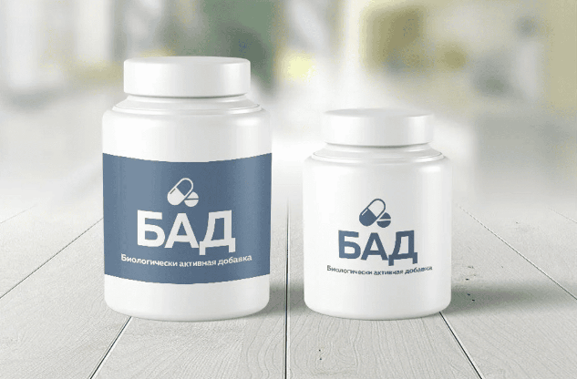

Правда и мифы о БАД
В современном мире, где здоровый образ жизни стал не просто трендом, а нормой, правильное питание и физическая активность играют ключевую роль в профилактике заболеваний и увеличении продолжительности жизни.
Кроме того, существующий подход в современной превентивной медицине, направленный на сохранение здоровья, предотвращение заболеваний и раннее выявление рисков до появления симптомов, управляет здоровьем человека через индивидуальные рекомендации по питанию, нагрузкам и снятию стресса, в чем заметную роль играют БАД — биологически активные добавки к пище.
Сегодня рынок БАД предлагает широкий выбор продукции: её можно купить в аптеке без назначения врача, оформить заказ в интернет-магазине или на крупных торговых площадках. Однако стоит помнить, что не все товары под маркировкой «БАД» соответствуют установленному определению. Потребитель может не видеть разницы между БАД, пищевой добавкой, комплексной пищевой добавкой и технологическим средством, используемым в производстве пищевой продукции.
Вопреки распространенному мнению БАДы и пищевые добавки (комплексные пищевые добавки) – это не одно и то же. Согласно Техническому регламенту таможенного союза ТР ТС 021/2011 «О безопасности пищевой продукции», биологически активные добавки — природные и (или) идентичные природным биологически активные вещества (БАВ), а также пробиотические микроорганизмы, предназначенные для употребления одновременно с пищей или введения в состав пищевой продукции.
БАД используются для оптимизации обмена веществ, снижения риска заболеваний и поддержания хорошего самочувствия, они обогащают организм отдельными биологически активными веществами, поддерживают его при тяжелых физических и умственных нагрузках, способствуют восстановлению после перенесенных заболеваний.
Популярностью у населения пользуются такие биологически активные добавки к пище как Витамин Д3, Омега3, комплексы мультивитаминов и минералов, БАДы для здоровья волос, кожи и ногтей, БАДы для поддержания иммунитета, для профилактики простудных заболеваний и другие.
В настоящее время в реализации на рынке Республики Беларусь широко представлены различные пищевые добавки, которые не следует принимать за БАД. Пищевые добавки, как правило, представляют собой смесь нескольких добавок натурального или синтетического происхождения. Они не имеют пищевой ценности и призваны улучшить качество продукта: его консистенцию, вкус, цвет, аромат, сделать их более насыщенным или наоборот, скрыть естественный аромат сырья, который может быть неприятным для потребителей, предотвращают размножение бактерий, плесеней и дрожжей, тем самым продлевая срок годности, а также расширяя возможности логистики.
К пищевым добавкам относят консерванты, красители, ароматизаторы, стабилизаторы, антиокислители и другие вещества, которые вводятся в продукты при производстве и не употребляются самостоятельно. Пищевые добавки воздействуют на пищевую продукцию, меняя ее свойства. Примеры таких добавок: консерванты (сорбиновая кислота, бензоат натрия и др.), регуляторы кислотности, антиокислители (лимонная, аскорбиновая, яблочная кислоты и др.), загустители, желирующие стабилизаторы (агар, каррагинан, камедь рожкового дерева и др.), подсластители (сорбит, аспартам, сахарин, стевиолгликозиды и др.), разрыхлители, регуляторы кислотности (гидрокарбонаты натрия и калия и др.), усилители вкуса и аромата (глутаматы натрия, магния, калия, кальция и др.), ароматизаторы (ванилин и др.) и прочие виды.
Кроме того, существует еще одно расхожее заблуждение, что БАД — это тоже лекарство, раз продается в аптеке. Ключевое отличие БАД от лекарства заключается в действии препарата. Если лекарства предполагают лечение какого-то патологического состояния, то в случае с БАДами лишь обеспечивается восполнение недостающих полезных витаминов, минералов и прочих компонентов, позволяющих улучшить состояние организма.
Для исключения подмены понятия на маркировке БАД обязательна информация: «Не является лекарством». Обращаем внимание на недопустимость указания на потребительской маркировке БАД медицинских показаний к применению, сведений о лечебных свойствах.
Документом, подтверждающим успешное прохождение БАД испытаний и соответствие требованиям безопасности, установленным в нормативных документах, является свидетельство о государственной регистрации, которое действует на территории стран-участниц Таможенного союза.
Порядок обращения БАД на рынке нашей страны регулируется постановлениями Совета Министров Республики Беларусь
от 2 декабря 2004 г. № 1537 (ред. от 10.07.2024) «О порядке оборота биологически активных добавок к пище и местах их реализации»; от 15 января 2009 г. № 31 (ред. от 16.05.2025) «Об утверждении Правил продажи товаров при осуществлении дистанционной торговли» .
Как выбрать БАД безопасно?
- Требуйте у продавца свидетельство о государственной регистрации.
- Внимательно изучите этикетку – если указано, что это БАД, на ней не должна размещаться информация о лечебных свойствах продукта.
- Перед применением проконсультируйтесь с врачом.
- Не поддавайтесь агрессивной рекламе, особенно на площадках маркетплейсов, где за красивыми картинками теряется основное назначение продукта.
Помните, что здоровье не купишь только по яркой обертке, да и БАД —
это не «таблетка от всех болезней», а категория пищевой продукции, которая обогащает ваш рацион. Ешь правильно, живи долго!

отделение надзора и контроля за гигиенической безопасностью товаров

Врач-гигиенист (заведующий) Г.П.Беседина
Ведущий инженер Н.В.Донцова

